附件1
2022年6月份宜春市中心城区城市管理工作考核一类街镇得分统计汇总表
街道（镇） | 市容秩序扣分（含12345热线投诉） | 违法建设扣分 | 市政设施扣分 |  | 园林设施扣分 |  | 环境卫生扣分 |  | 垃圾分类扣分 | 综合执法扣分 | 涉及城市管理领域的安全事件扣分 | 本月总得分 | 排名
 |  |  | 外包 | 属地 | 外包 | 属地 | 外包 | 属地
温汤镇 | 57.46 | 0 | 2.03 | 3.2 | 0.17 | 0.8 | 2.03 | 9.1 | 16.905 | 9.2 | 0 | 899.11 | 1
湛郎街道 | 102.26 | 0 | 2.99 | 0.4 | 0.195 | 0 | 4.855 | 8.4 | 5.08 | 5 | 0 | 870.82 | 2
珠泉街道 | 119.15 | 0 | 3.93 | 3.5 | 0.26 | 1.25 | 3.5 | 23.5 | 6.915 | 6 | 0 | 832 | 3
凤凰街道 | 108.43 | 0 | 2.84 | 4.2 | 1.56 | 6.3 | 5.577 | 25.3 | 7.815 | 21.8 | 0 | 816.18 | 4
化成街道 | 145.91 | 0 | 4.81 | 1.9 | 0.405 | 1.6 | 4.21 | 16.6 | 4.58 | 11.1 | 0 | 808.89 | 5
灵泉街道 | 147.8 | 0 | 3.77 | 0.5 | 2.18 | 1.3 | 7.68 | 10.5 | 9.48 | 14.2 | 0 | 802.59 | 6
官园街道 | 117.97 | 0 | 7.56 | 10.2 | 2.85 | 9.65 | 8.78 | 23.6 | 6.325 | 15.6 | 0 | 797.47 | 7
下浦街道 | 123.34 | 0 | 4.24 | 13.8 | 2.2 | 5.8 | 4.67 | 32.9 | 3.835 | 12.7 | 0 | 796.52 | 8
秀江街道 | 136.7 | 0 | 8.62 | 6.5 | 1.17 | 7.2 | 5.54 | 35.9 | 6.55 | 21.2 | 0 | 770.62 | 9

附件2
2022年6月份宜春市中心城区城市管理工作考核二类街镇得分统计汇总表
街道（镇） | 市容秩序扣分（含12345热线投诉） | 违法建设扣分 | 市政设施扣分 |  | 园林设施扣分 |  | 环境卫生扣分 |  | 垃圾分类扣分 | 综合执法扣分 | 涉及城市管理领域的安全事件扣分 | 本月总得分 | 排名
 |  |  | 外包 | 属地 | 外包 | 属地 | 外包 | 属地
新康府街道 | 54.8 | 0 | 2.66 | 1 | 0.04 | 0.6 | 0.56 | 6.4 | 7.81 | 12.4 | 0 | 913.73 | 1
湖田镇 | 123.37 | 0 | 2.121 | 3.6 | 0.09 | 0.8 | 1.31 | 12.3 | 4.37 | 16.8 | 0 | 835.24 | 2
金园街道 | 135.53 | 0 | 4.64 | 0.2 | 0.21 | 0.2 | 3.74 | 25.9 | 31.75 | 24 | 0 | 773.83 | 3
渥江镇 | 158.58 | 0 | 0 | 17.9 | 0 | 1.2 | 1.02 | 4.9 | 14.64 | 67 | 0 | 734.76 | 4

附件3
2022年6月份市场化城市综合养护公司日常考核扣分表
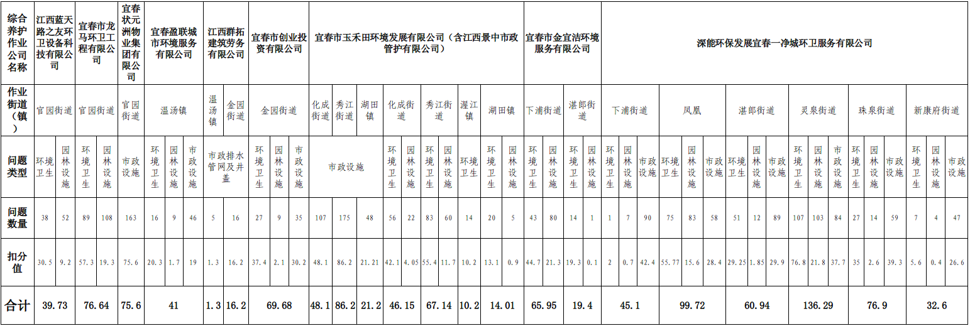

附件4

2022年6月份各街道（镇）综合执法(执法类）考核计分表